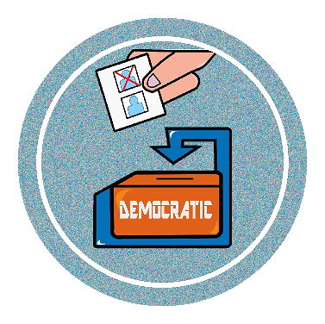SALESIANOS

INSTITUTO TÉCNICO RICALDONE

BACHILLERATO

**“MANUAL TÉCNICO - SISTEMA DE GESTIÓN DE VOTOS”**

**Docente:** Josué Guinea

**Grado y sección:** 1º Software 1A

**Integrante: N°:**

* Elías Sánchez Lenny Adrián #10
* Mejía Martínez Mónica Abigail #15
* Méndez Barrera Gabriela Susana #16
* Vargas Hernández Eduardo Ernesto #21

San Salvador, 29 de julio de 2020.

**Índice**

Contenido

**1.** **Introducción** 3

**2.** **¿De qué trata nuestro proyecto?** 4

**3.** **¿A quiénes beneficia el sistema?** 5

**4.** **Lista de acciones del sistema** 5

**5.** **Métodos de encriptación que usara el sistema** 5

**6.** **Validación de login** 6

**7.** **¿Cómo evitara el sistema inyecciones SQL?** 7

**8.** **Diagrama Top Dow** 9

**8.1** **Diagrama Top Dow (Por clases y métodos)** 9

**8.2** **Diagrama top dow ( niveles de Usuario )** 10

**9.** **Diagrama de clase** 11

**10.** **Diagrama de entidad relación** 12

**10.1** **Diagrama de entidad relación (MY SQL)** 13

**11.** **Diccionario de clases** 14

**12.** **Diagrama de casos de uso** 32

**12.1** **General** 32

**12.2** **Login** 34

**12.3** **Votar** 35

**12.4** **Contabilización de votos** 37

**13.** **Bibliografía** 39

# **Introducción**

En el presente proyecto **“Sistema de gestión de votos”** en el cual se aplicarán todos los conocimientos aprendidos en el año escolar, para desarrollar una aplicación que facilite el proceso de votación, ya que se ha observado que en el país ese proceso es ineficiente no solo en el ámbito de transparencia y eficiencia si no también en lo poco ecológico que resulta, ya que se gastan millones de papeletas en este proceso afectando la ecología y economía del país.

El propósito principal del proyecto es el de crear un sistema de gestión de votos aplicando los conocimientos aprendidos durante el año escolar el cual será eficiente y sobre todo trasparente, ya que es la finalidad principal del proyecto apoyando así los objetivos de desarrollo sostenible.

La importancia del proyecto es que facilitara el proceso de votación que actualmente es utilizado en el país, ya que no es eficiente ni ayuda al progreso del país, ya que solo crea desconfianza porque el proceso nunca ha sido 100% transparente haciendo que las personas dejen de querer votar.

El otro propósito del proyecto es el de apoyar a los objetivos de desarrollo sostenible los cuales son una iniciativa impulsada por Naciones Unidas para dar continuidad a la agenda de desarrollo tras los Objetivos de Desarrollo del Milenio. En el que nos enfocaremos es en el **Objetivo 16**: Paz, justicia e instituciones sólidas. Sin paz, estabilidad, derechos humanos y gobernabilidad efectiva basada en el Estado de derecho, no es posible alcanzar el desarrollo sostenible.

¿Por qué en este? Pues este habla de reducir considerablemente la corrupción y fomentar a que los países sean más transparentes y fomenten el estado de derecho, con el sistema estaríamos garantizando que las votaciones ya no sean corruptas haciendo que el pueblo pueda ejercer exitosamente su derecho a elegir al gobierno.

# **¿De qué trata nuestro proyecto?**

El proyecto consiste en la creación de un sistema de votos utilizando visual estudio en su versión 14.0.25 – año 2015, con el uso del lenguaje de programación C#, es un sistema destinado para realizar votaciones, el usuario podrá realizar el proceso de votación eficazmente, además de eso se llevará un control de la cantidad de JRV, así como también se podrá ingresar y controlar tanto a los votantes como a los miembros de la JRV haciendo que el proceso sea ordenado y seguro.

El sistema trabaja bajo la interfaz de niveles de usuario, por lo que cuenta con un “Login” para llevar el control de esto, y así evitar que cualquier usuario pueda tener acceso o modificar la información del sistema, el sistema ocupara la combinación de dos métodos de encriptación de datos los cuales son MD5 y SHA1, se trabajara la combinación de los dos para garantizar la seguridad del sistema, ya que se manejan datos muy delicados (DUI, contraseñas, correos, etc.) que deben ir muy protegidos.

El sistema de votación cuenta también con su propia Base de Datos alojada en un servidor local gracias al uso de la herramienta XAMPP (el servidor es la Laptop o Computadora donde se inicie el sistema), esta tendrá la función de administrar y llevar un registro/control de todos los procesos realizados por el sistema, así como usuarios registrados, la cantidad de JRV, los partidos políticos que participaran en la votación, así como también podrá administrar los usuarios.

El proyecto también consiste en la creación de una Página web para el Sistema en sí, en la que se tiene información global referente al sistema, funciones, actualizaciones, etc. Así como capturas de pantalla donde se muestre el funcionamiento del sistemas a manera de que usuario puede comprender como usarlo y también incluirá videos para reforzar las capturas de pantalla a manera de dejar todo claro para el usuario, información acerca de los desarrolladores del sistema, donde podrá también descargar el sistema en su versión más reciente, así como también versiones antiguas y descargar los manuales de usuario del sistema.

# **¿A quiénes beneficia el sistema?**

El proyecto beneficiará a todo el pueblo salvadoreño, ya que les permitirá ejercer su derecho constitucional a votar, sin tener miedo o duda de que el proceso no sea transparente; además de eso beneficiara al medio ambiente y a la economía del país, ya que se ahorrarían el comprar e imprimir millones de papeletas beneficiando así a la economía y ecología en general.

# **Lista de acciones del sistema**

El proyecto podrá realizar las siguientes acciones:

* Validación del Login.
* Registrar usuarios.
* Registrar centros de votación.
* Administración de tipos de usuarios.
* Administración de JRV y sus estados.
* Administrar el estado de los usuarios.
* Ingresar partidos políticos.
* Ingresar candidatos.
* Generación de graficas de resultados de votación.
* Generar boletas electrónicas.

# **Métodos de encriptación que usara el sistema**

La seguridad es algo fundamental para un sistema de gestión de votos, por lo que se utilizara una combinación de los dos métodos más populares para encriptación de datos los cuales son MD5 y SHA1, se utilizara la combinación de ambos, ya que la información que maneja el sistema es extremadamente delicada y debe ser protegida.

|  |  |
| --- | --- |
| MD5 | SHA1 |
| Es representada por un número de 32 dígitos en hexadecimal. | Se representa por una cadena de 40 dígitos en hexadecimal, |
| Un mínimo cambio dentro de la palabra nos dará como resultado un cifrado distinto. | Si un mensaje se cambia incluso de un solo carácter, el resultado será un mensaje totalmente diferente. |
| Ya ha sido comprometido como método de encriptación por lo tanto es más vulnerable que sha1 | Es más seguro que MD5 bajo ataque de fuerza bruta prueba ser más efectivo que md5. |

# **Validación de login**

Para la validación del login del sistema de votación se creará un método para el Login, que se encargara de recibir los datos proporcionados por el usuario en la interfaz, luego se creará una clase donde estableceremos la conexión con la tabla usuario dónde validaremos si el usuario existe en la base de datos, si en caso el correo este correcto y la clave sea incorrecta se permitirá al usuario seguir intentando, se creará una consulta donde se guardara y actualizara en un campo de intentos, cuando el usuario llegue a un número determinado de intentos erróneos, el sistema bloqueara al usuario por un tiempo determinado de minutos, luego de haber transcurrido dicho tiempo, el usuario podrá intentar el mismo número de intentos que poseía la primera vez y se volverá a bloquear de haber sido erróneos; en caso que el correo y la clave no coincidan con un usuario en la base de datos, se le presentara un mensaje informándole que no existe o que su estado está inhabilitada, en el último caso de estar inhabilitada, el usuario deberá ponerse en contacto con el administrador del sistema de votación para su activación.

En caso de no existir el usuario se le proporcionará la opción de registrar un usuario dependiendo de los miembros que existan en la base de datos. El usuario deberá ingresar nombres, apellidos, DUI, fecha de nacimiento, dirección y número de teléfono. Estos campos deberán coincidir con los campos de miembros en la base de datos y que tengan un estado activo y que no posean un usuario establecido. Luego de validar sí coinciden los datos ingresados con los del sistema y estos sean correctos, el sistema le presentará un Form pidiendo un correo electrónico con el cual contactar y mandar la clave al correo con la cual deberá ingresar como usuario, este correo servirá para que el usuario tenga acceso al sistema y se establecerá como correo electrónico en la tabla de miembros. Si la validación es correcta se le abrirá un Form donde ya podrá acceder a las diferentes funciones del sistema de votación

La clave establecida para ingresar como usuario al sistema deberá ser encriptada para mayor seguridad de los datos de los usuarios a través de un proceso como llave pública. En el cual utilizaremos dos llaves para cerrar y abrir los archivos. Las dos llaves están matemáticamente ligadas o la utilización de una firma ciega en la cual el firmante no tendrá conocimiento, se aplica una función matemática sobre la clave con el fin de modificarla, y es un valor aleatorio; otro proceso de encriptación es Mix-nets que crea un canal de comunicación anónimo con el fin de preservar la privacidad de los participantes. La implementación de algún método de encriptación es necesaria cuando se envía información sensible a través de una red pública. Esto es particularmente importante cuando se envía información personal sobre la votación a través de una red, en especial por internet.

# **¿Cómo evitara el sistema inyecciones SQL?**

Una inyección SQL es una vulnerabilidad que permite al atacante enviar o “inyectar” instrucciones SQL de forma maliciosa y malintencionada dentro del código SQL programado para la manipulación de bases de datos, de esta forma todos los datos almacenados estarían en peligro.

El principal problema de estos ataques es que si dejamos que el usuario del programa introduzca libremente caracteres sin control ninguno (mediante formularios, por ejemplo)puede llegar a aprovecharse de las comillas (simples y dobles con las que declaramos cadenas de texto o strings).

Los ataques SQL Injection normalmente comienzan con el atacante introduciendo su código malicioso en un campo de formulario específico en una aplicación.

Pongamos el caso de un formulario que envía por email la contraseña al usuario: el usuario introduce su email en un campo y la aplicación hace una búsqueda en la base de datos en busca de esa dirección. Si la aplicación no encuentra la dirección de email, no envía un email con la nueva contraseña. Sin embargo, si la aplicación encuentra esa dirección de email en la base de datos, enviará un email a esa dirección de email con una nueva contraseña, o con la información necesaria para restaurarla.

En lugar de introducir una dirección de email válida, lo que haría el atacante sería inyectar una sentencia SQL que extraiga información o destruya o cambie algunos datos.

Evitaremos la inyección en **SQL Server** (con **C#**) estableciendo el tipo de parámetro como literal con SqlDbType.VarChar. Ejemplo:

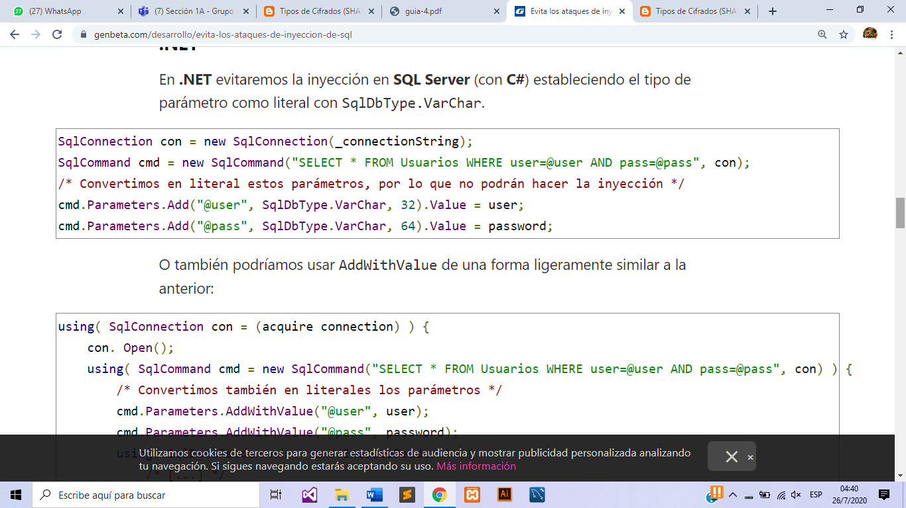

O también podríamos usar AddWithValue de una forma ligeramente similar a la anterior:

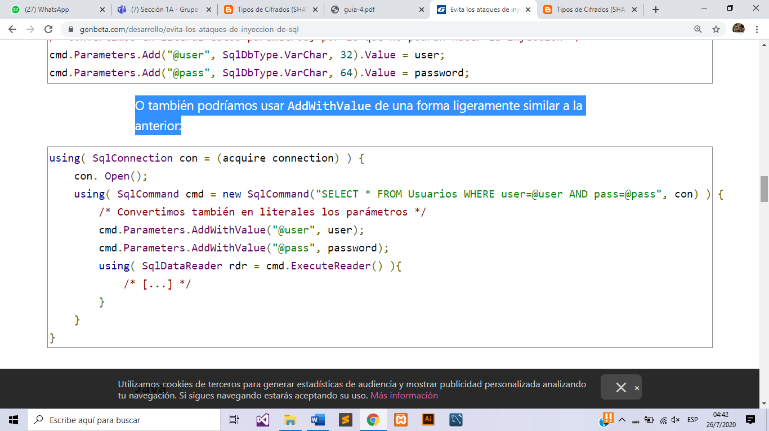

# **Diagrama Top Dow**

## **Diagrama Top Dow (****Por clases y métodos)**

**Valor de Retorno**

**Funciones**

**Parámetros**

**Método Main**

## **Diagrama top dow** **( niveles de Usuario )**

# **Diagrama de clase**

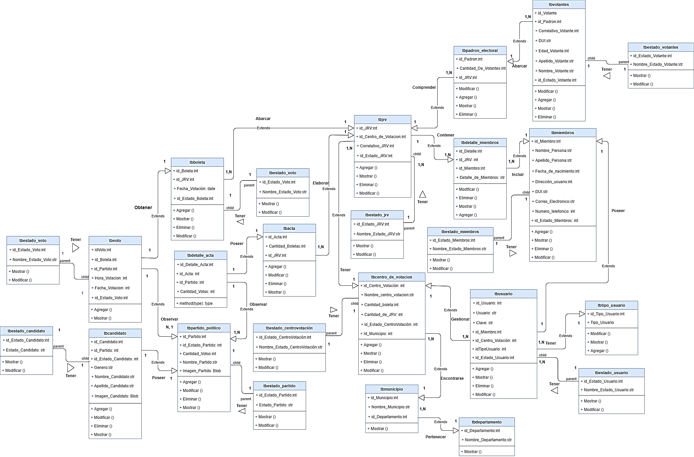

# **Diagrama de entidad relación**

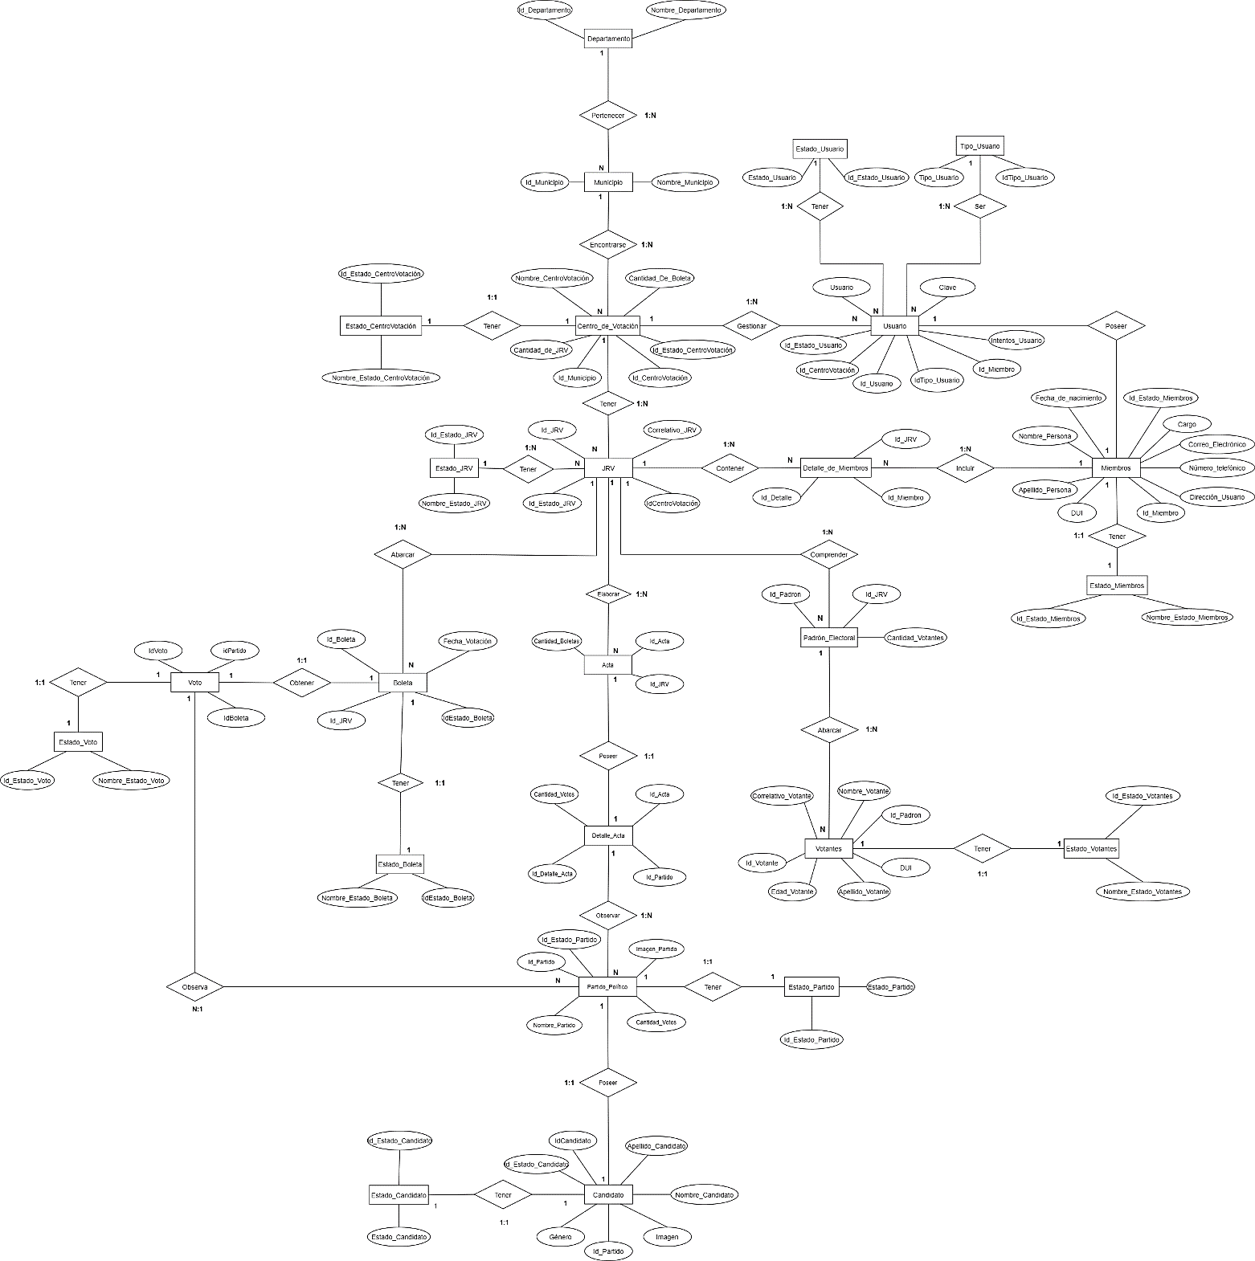

## **Diagrama de entidad relación (MY SQL)**

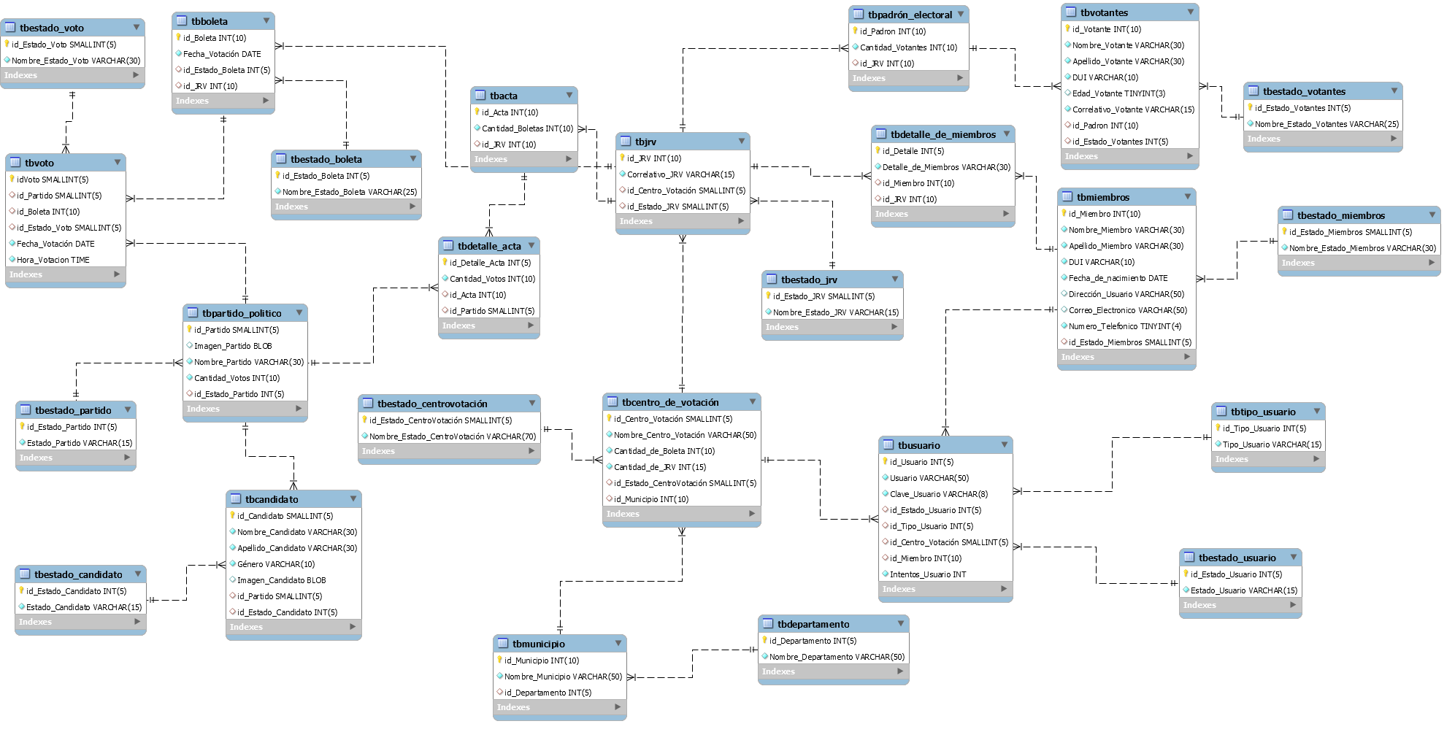

# **Diccionario de clases**

dbdemocratic

tbacta

|  |  |  |  |  |  |  |
| --- | --- | --- | --- | --- | --- | --- |
| **Columna** | **Tipo** | **Nulo** | **Predeterminado** | **Enlaces a** | **Comentarios** | **Media (MIME) type** |
| id_Acta *(Primaria)* | int(10) | No |  |  |  |  |
| Cantidad_Boletas | int(10) | No |  |  | Cantidad de boletas que posee el Acta |  |
| id_JRV | int(10) | Sí | *NULL* | tbjrv -> id_JRV | Llave foránea |  |

**Índices**

|  |  |  |  |  |  |  |  |  |
| --- | --- | --- | --- | --- | --- | --- | --- | --- |
| **Nombre de la clave** | **Tipo** | **Único** | **Empaquetado** | **Columna** | **Cardinalidad** | **Cotejamiento** | **Nulo** | **Comentario** |
| PRIMARY | BTREE | Sí | No | id_Acta | 0 | A | No |  |
| fk_acta_jrv | BTREE | No | No | id_JRV | 0 | A | Sí |  |

tbboleta

|  |  |  |  |  |  |  |
| --- | --- | --- | --- | --- | --- | --- |
| **Columna** | **Tipo** | **Nulo** | **Predeterminado** | **Enlaces a** | **Comentarios** | **Media (MIME) type** |
| id_Boleta (Primaria) | int(10) | No |  |  |  |  |
| Fecha_Votación | date | No |  |  | Fecha de votación en la boleta |  |
| id_Estado_Boleta | int(5) | Sí | NULL | tbestado_boleta -> id_Estado_Boleta | Llave foranea |  |
| id_JRV | int(10) | Sí | *NULL* | tbjrv -> id_JRV | Llave foranea |  |

**Índices**

|  |  |  |  |  |  |  |  |  |
| --- | --- | --- | --- | --- | --- | --- | --- | --- |
| **Nombre de la clave** | **Tipo** | **Único** | **Empaquetado** | **Columna** | **Cardinalidad** | **Cotejamiento** | **Nulo** | **Comentario** |
| PRIMARY | BTREE | Sí | No | id_Boleta | 0 | A | No |  |
| fk_boleta_estado | BTREE | No | No | id_Estado_Boleta | 0 | A | Sí |  |
| fk_boleta_JRV | BTREE | No | No | id_JRV | 0 | A | Sí |  |

tbcandidato

|  |  |  |  |  |  |  |
| --- | --- | --- | --- | --- | --- | --- |
| **Columna** | **Tipo** | **Nulo** | **Predeterminado** | **Enlaces a** | **Comentarios** | **Media (MIME) type** |
| id_Candidato (Primaria) | smallint(5) | No |  |  |  |  |
| Nombre_Candidato | varchar(30) | No |  |  | Nombre del candidato |  |
| Apellido_Candidato | varchar(30) | No |  |  | Apellido del candidato |  |
| Género | varchar(10) | No |  |  | Género del candidato |  |
| Imagen_Candidato | blob | Sí | NULL |  | Imagen del candidato |  |
| id_Partido | smallint(5) | Sí | NULL | tbpartido_politico -> id_Partido | Llave foranea |  |
| id_Estado_Candidato | int(5) | Sí | NULL | tbestado_candidato -> id_Estado_Candidato | Llave foranea |  |

**Índices**

|  |  |  |  |  |  |  |  |  |
| --- | --- | --- | --- | --- | --- | --- | --- | --- |
| **Nombre de la clave** | **Tipo** | **Único** | **Empaquetado** | **Columna** | **Cardinalidad** | **Cotejamiento** | **Nulo** | **Comentario** |
| PRIMARY | BTREE | Sí | No | id_Candidato | 0 | A | No |  |
| fk_partido_ candidato | BTREE | No | No | id_Partido | 0 | A | Sí |  |
| fk_candidato_estado | BTREE | No | No | id_Estado_ Candidato | 0 | A | Sí |  |

tbcentro_de_votación

|  |  |  |  |  |  |  |
| --- | --- | --- | --- | --- | --- | --- |
| **Columna** | **Tipo** | **Nulo** | **Predeterminado** | **Enlaces a** | **Comentarios** | **Media (MIME) type** |
| id_Centro_Votación (Primaria) | smallint(5) | No |  |  |  |  |
| Nombre_Centro_  Votación | varchar(50) | No |  |  | Nombre del Centro de Votación |  |
| Cantidad_de_Boleta | int(10) | No |  |  | Cantidad de boletas del Centro de Votación |  |
| Cantidad_de_JRV | int(25) | No |  |  | Cantidad de JRV que hay en el Centro de Votación |  |
| id_Estado_CentroVotación | smallint(5) | Sí | NULL | tbestado_centrovotación -> id_Estado_CentroVotación | Llave foranea |  |
| id_Municipio | int(10) | Sí | NULL | tbmunicipio -> id_Municipio | Llave foranea |  |

**Índices**

|  |  |  |  |  |  |  |  |  |
| --- | --- | --- | --- | --- | --- | --- | --- | --- |
| **Nombre de la clave** | **Tipo** | **Único** | **Empaquetado** | **Columna** | **Cardinalidad** | **Cotejamiento** | **Nulo** | **Comentario** |
| PRIMARY | BTREE | Sí | No | id_Centro_.Votación | 6 | A | No |  |
| fk_centrovota_  estadocentrovota | BTREE | No | No | id_Estado_CentroVotación | 2 | A | Sí |  |
| fk_municipio | BTREE | No | No | id_Municipio | 6 | A | Sí |  |

tbdepartamento

|  |  |  |  |  |  |  |
| --- | --- | --- | --- | --- | --- | --- |
| **Columna** | **Tipo** | **Nulo** | **Predeterminado** | **Enlaces a** | **Comentarios** | **Media (MIME) type** |
| id_Departamento (Primaria) | int(5) | No |  |  |  |  |
| Nombre_Departamento | varchar(50) | No |  |  | Nombre del departamento donde se encuentra. |  |

**Índices**

|  |  |  |  |  |  |  |  |  |
| --- | --- | --- | --- | --- | --- | --- | --- | --- |
| **Nombre de la clave** | **Tipo** | **Único** | **Empaquetado** | **Columna** | **Cardinalidad** | **Cotejamiento** | **Nulo** | **Comentario** |
| PRIMARY | BTREE | Sí | No | id_Departamento | 14 | A | No |  |
| Nombre_Departamento | BTREE | Sí | No | Nombre_Departamento | 14 | A | No |  |

tbdetalle_acta

|  |  |  |  |  |  |  |
| --- | --- | --- | --- | --- | --- | --- |
| **Columna** | **Tipo** | **Nulo** | **Predeterminado** | **Enlaces a** | **Comentarios** | **Media (MIME) type** |
| id_Detalle_Acta (Primaria) | int(5) | No |  |  |  |  |
| Cantidad Votos | int(10) | No |  |  | Cantidad de votos que contiene el acta |  |
| id_Acta | int(10) | Sí | NULL | tbacta -> id_Acta | Llave foranea |  |
| id_Partido | smallint(5) | Sí | NULL | tbpartido_politico -> id_Partido | Llave foranea |  |

**Índices**

|  |  |  |  |  |  |  |  |  |
| --- | --- | --- | --- | --- | --- | --- | --- | --- |
| **Nombre de la clave** | **Tipo** | **Único** | **Empaquetado** | **Columna** | **Cardinalidad** | **Cotejamiento** | **Nulo** | **Comentario** |
| PRIMARY | BTREE | Sí | No | id_Detalle_Acta | 0 | A | No |  |
| fk_detalleacta_acta | BTREE | No | No | id_Acta | 0 | A | Sí |  |
| fk_detalleacta_partido | BTREE | No | No | id_Partido | 0 | A | Sí |  |

tbdetalle_de_miembros

|  |  |  |  |  |  |  |
| --- | --- | --- | --- | --- | --- | --- |
| **Columna** | **Tipo** | **Nulo** | **Predeterminado** | **Enlaces a** | **Comentarios** | **Media (MIME) type** |
| id_Detalle (Primaria) | int(5) | No |  |  |  |  |
| Detalle_de_Miembros | varchar(30) | No |  |  | Detalle de los miembros |  |
| id_Miembro | int(10) | Sí | NULL | tbmiembros -> id_Miembro | Llave foranea |  |
| id_JRV | int(10) | Sí | NULL | tbjrv -> id_JRV | Llave foranea |  |

**Índices**

|  |  |  |  |  |  |  |  |  |
| --- | --- | --- | --- | --- | --- | --- | --- | --- |
| **Nombre de la clave** | **Tipo** | **Único** | **Empaquetado** | **Columna** | **Cardinalidad** | **Cotejamiento** | **Nulo** | **Comentario** |
| PRIMARY | BTREE | Sí | No | id_Detalle | 0 | A | No |  |
| fk_detallemiem_miembros | BTREE | No | No | id_Miembro | 0 | A | Sí |  |
| fk_detallemiem_jrv | BTREE | No | No | id_JRV | 0 | A | Sí |  |

tbestado_boleta

|  |  |  |  |  |  |  |
| --- | --- | --- | --- | --- | --- | --- |
| **Columna** | **Tipo** | **Nulo** | **Predeterminado** | **Enlaces a** | **Comentarios** | **Media (MIME) type** |
| id_Estado_Boleta (Primaria) | | int(5) | No |  |  |  |  |
| Nombre_Estado_Boleta | | varchar(25) | No |  |  | Estado en que se encuentra la boleta |  |

**Índices**

|  |  |  |  |  |  |  |  |  |
| --- | --- | --- | --- | --- | --- | --- | --- | --- |
| **Nombre de la clave** | **Tipo** | **Único** | **Empaquetado** | **Columna** | **Cardinalidad** | **Cotejamiento** | **Nulo** | **Comentario** |
| PRIMARY | BTREE | Sí | No | id_Estado_Boleta | 3 | A | No |  |

tbestado_candidato

|  |  |  |  |  |  |  |
| --- | --- | --- | --- | --- | --- | --- |
| **Columna** | **Tipo** | **Nulo** | **Predeterminado** | **Enlaces a** | **Comentarios** | **Media (MIME) type** |
| id_Estado_Candidato (Primaria) | int(5) | No |  |  |  |  |
| Estado_Candidato | varchar(15) | No |  |  | Estado del candidato |  |

**Índices**

|  |  |  |  |  |  |  |  |  |
| --- | --- | --- | --- | --- | --- | --- | --- | --- |
| **Nombre de la clave** | **Tipo** | **Único** | **Empaquetado** | **Columna** | **Cardinalidad** | **Cotejamiento** | **Nulo** | **Comentario** |
| PRIMARY | BTREE | Sí | No | id_Estado_Candidato | 3 | A | No |  |

tbestado_centrovotación

|  |  |  |  |  |  |  |
| --- | --- | --- | --- | --- | --- | --- |
| **Columna** | **Tipo** | **Nulo** | **Predeterminado** | **Enlaces a** | **Comentarios** | **Media (MIME) type** |
| id_Estado_CentroVotación (Primaria) | smallint(5) | No |  |  |  |  |
| Nombre_Estado_CentroVotación | varchar(70) | No |  |  | Estado en el que se encuentra el Centro de Votación |  |

**Índices**

|  |  |  |  |  |  |  |  |  |
| --- | --- | --- | --- | --- | --- | --- | --- | --- |
| **Nombre de la clave** | **Tipo** | **Único** | **Empaquetado** | **Columna** | **Cardinalidad** | **Cotejamiento** | **Nulo** | **Comentario** |
| PRIMARY | BTREE | Sí | No | id_Estado_CentroVotación | 5 | A | No |  |

tbestado_jrv

|  |  |  |  |  |  |  |
| --- | --- | --- | --- | --- | --- | --- |
| **Columna** | **Tipo** | **Nulo** | **Predeterminado** | **Enlaces a** | **Comentarios** | **Media (MIME) type** |
| id_Estado_JRV (Primaria) | smallint(5) | No |  |  |  |  |
| Nombre_Estado_JRV | varchar(15) | No |  |  | Estado de la Junta Receptoras de Votos |  |

**Índices**

|  |  |  |  |  |  |  |  |  |
| --- | --- | --- | --- | --- | --- | --- | --- | --- |
| **Nombre de la clave** | **Tipo** | **Único** | **Empaquetado** | **Columna** | **Cardinalidad** | **Cotejamiento** | **Nulo** | **Comentario** |
| PRIMARY | BTREE | Sí | No | id_Estado_JRV | 2 | A | No |  |

tbestado_miembros

|  |  |  |  |  |  |  |
| --- | --- | --- | --- | --- | --- | --- |
| **Columna** | **Tipo** | **Nulo** | **Predeterminado** | **Enlaces a** | **Comentarios** | **Media (MIME) type** |
| id_Estado_Miembros (Primaria) | smallint(5) | No |  |  |  |  |
| Nombre_Estado_Miembros | varchar(30) | No |  |  | Estado de los miembros |  |

**Índices**

|  |  |  |  |  |  |  |  |  |
| --- | --- | --- | --- | --- | --- | --- | --- | --- |
| **Nombre de la clave** | **Tipo** | **Único** | **Empaquetado** | **Columna** | **Cardinalidad** | **Cotejamiento** | **Nulo** | **Comentario** |
| PRIMARY | BTREE | Sí | No | id_Estado_Miembros | 3 | A | No |  |

tbestado_partido

|  |  |  |  |  |  |  |
| --- | --- | --- | --- | --- | --- | --- |
| **Columna** | **Tipo** | **Nulo** | **Predeterminado** | **Enlaces a** | **Comentarios** | **Media (MIME) type** |
| id_Estado_Partido (Primaria) | int(5) | No |  |  |  |  |
| Estado_Partido | varchar(15) | No |  |  | Estado del partido político |  |

**Índices**

|  |  |  |  |  |  |  |  |  |
| --- | --- | --- | --- | --- | --- | --- | --- | --- |
| **Nombre de la clave** | **Tipo** | **Único** | **Empaquetado** | **Columna** | **Cardinalidad** | **Cotejamiento** | **Nulo** | **Comentario** |
| PRIMARY | BTREE | Sí | No | id_Estado_Partido | 2 | A | No |  |

tbestado_usuario

|  |  |  |  |  |  |  |
| --- | --- | --- | --- | --- | --- | --- |
| **Columna** | **Tipo** | **Nulo** | **Predeterminado** | **Enlaces a** | **Comentarios** | **Media (MIME) type** |
| id_Estado_Usuario (Primaria) | int(5) | No |  |  |  |  |
| Estado_Usuario | varchar(15) | No |  |  | El estado del usuario |  |

**Índices**

|  |  |  |  |  |  |  |  |  |
| --- | --- | --- | --- | --- | --- | --- | --- | --- |
| **Nombre de la clave** | **Tipo** | **Único** | **Empaquetado** | **Columna** | **Cardinalidad** | **Cotejamiento** | **Nulo** | **Comentario** |
| PRIMARY | BTREE | Sí | No | id_Estado_Usuario | 2 | A | No |  |
| Estado_Usuario | BTREE | Sí | No | Estado_Usuario | 2 | A | No |  |

tbestado_votantes

|  |  |  |  |  |  |  |
| --- | --- | --- | --- | --- | --- | --- |
| **Columna** | **Tipo** | **Nulo** | **Predeterminado** | **Enlaces a** | **Comentarios** | **Media (MIME) type** |
| id_Estado_Votantes (Primaria) | int(5) | No |  |  |  |  |
| Nombre_Estado_Votantes | varchar(25) | No |  |  | Nombre del estado de los votantes |  |

**Índices**

|  |  |  |  |  |  |  |  |  |
| --- | --- | --- | --- | --- | --- | --- | --- | --- |
| **Nombre de la clave** | **Tipo** | **Único** | **Empaquetado** | **Columna** | **Cardinalidad** | **Cotejamiento** | **Nulo** | **Comentario** |
| PRIMARY | BTREE | Sí | No | id_Estado_Votantes | 2 | A | No |  |

tbestado_voto

|  |  |  |  |  |  |  |
| --- | --- | --- | --- | --- | --- | --- |
| **Columna** | **Tipo** | **Nulo** | **Predeterminado** | **Enlaces a** | **Comentarios** | **Media (MIME) type** |
| id_Estado_Voto (Primaria) | smallint(5) | No |  |  |  |  |
| Nombre_Estado_Voto | varchar(30) | No |  |  | Estado en que se encuentra el voto |  |

**Índices**

|  |  |  |  |  |  |  |  |  |
| --- | --- | --- | --- | --- | --- | --- | --- | --- |
| **Nombre de la clave** | **Tipo** | **Único** | **Empaquetado** | **Columna** | **Cardinalidad** | **Cotejamiento** | **Nulo** | **Comentario** |
| PRIMARY | BTREE | Sí | No | id_Estado_Voto | 3 | A | No |  |

tbjrv

|  |  |  |  |  |  |  |
| --- | --- | --- | --- | --- | --- | --- |
| **Columna** | **Tipo** | **Nulo** | **Predeterminado** | **Enlaces a** | **Comentarios** | **Media (MIME) type** |
| id_JRV (Primaria) | Int (10) | No |  |  |  |  |
| Correlativo_JRV | Varchar (15) | No |  |  | Correlativo de la Junta Receptora de Votos |  |
| id_Centro_Votación | Smallint (5) | Sí | NULL | tbcentro_de_votación -> id_Centro_Votación | Llave foranea |  |
| id_Estado_JRV | Smallint (5) | Sí | NULL | tbestado_jrv -> id_Estado_JRV | Llave foranea |  |

**Índices**

|  |  |  |  |  |  |  |  |  |
| --- | --- | --- | --- | --- | --- | --- | --- | --- |
| **Nombre de la clave** | **Tipo** | **Único** | **Empaquetado** | **Columna** | **Cardinalidad** | **Cotejamiento** | **Nulo** | **Comentario** |
| PRIMARY | BTREE | Sí | No | id_JRV | 0 | A | No |  |
| fk_jrv_centrovota | BTREE | No | No | id_Centro_Votación | 0 | A | Sí |  |
| fk_jrv_estadojrv | BTREE | No | No | id_Estado_JRV | 0 | A | Sí |  |

tbmiembros

|  |  |  |  |  |  |  |
| --- | --- | --- | --- | --- | --- | --- |
| **Columna** | **Tipo** | **Nulo** | **Predeterminado** | **Enlaces a** | **Comentarios** | **Media (MIME) type** |
| id_Miembro (Primaria) | int(10) | No |  |  |  |  |
| Nombre_Miembro | varchar(30) | No |  |  | Nombre del miembro |  |
| Apellido_Miembro | varchar(30) | No |  |  | Apellido del miembro |  |
| DUI | varchar(10) | No |  |  | DUI del miembro |  |
| Fecha_de_nacimiento | date | No |  |  | Fecha de nacimiento del miembro |  |
| Dirección_Usuario | varchar(50) | Sí | NULL |  | Dirección del miembro |  |
| Correo_Electronico | varchar(50) | Sí | NULL |  | Correo del miembro |  |
| Numero_Telefonico | tinyint(4) | No |  |  | Numero telefónico del miembro |  |
| id_Estado_Miembros | smallint(5) | Sí | NULL | tbestado_miembros -> id_Estado_Miembros | Llave foranea |  |

**Índices**

|  |  |  |  |  |  |  |  |  |
| --- | --- | --- | --- | --- | --- | --- | --- | --- |
| **Nombre de la clave** | **Tipo** | **Único** | **Empaquetado** | **Columna** | **Cardinalidad** | **Cotejamiento** | **Nulo** | **Comentario** |
| PRIMARY | BTREE | Sí | No | id_Miembro | 0 | A | No |  |
| DUI | BTREE | Sí | No | DUI | 0 | A | No |  |
| fk_miembro_estadomiem | BTREE | No | No | id_Estado_Miembros | 0 | A | Sí |  |

tbmunicipio

|  |  |  |  |  |  |  |
| --- | --- | --- | --- | --- | --- | --- |
| **Columna** | **Tipo** | **Nulo** | **Predeterminado** | **Enlaces a** | **Comentarios** | **Media (MIME) type** |
| id_Municipio (Primaria) | int(10) | No |  |  |  |  |
| Nombre_Municipio | varchar(50) | No |  |  | Nombre del municipio donde se encuentra el Centro de Votación |  |
| id_Departamento | int(5) | Sí | NULL | tbdepartamento -> id_Departamento | Llave foranea |  |

**Índices**

|  |  |  |  |  |  |  |  |  |
| --- | --- | --- | --- | --- | --- | --- | --- | --- |
| **Nombre de la clave** | **Tipo** | **Único** | **Empaquetado** | **Columna** | **Cardinalidad** | **Cotejamiento** | **Nulo** | **Comentario** |
| PRIMARY | BTREE | Sí | No | id_Municipio | 262 | A | No |  |
| fk_municipio_departamento | BTREE | No | No | id_Departamento | 29 | A | Sí |  |

tbpadrón_electoral

|  |  |  |  |  |  |  |
| --- | --- | --- | --- | --- | --- | --- |
| **Columna** | **Tipo** | **Nulo** | **Predeterminado** | **Enlaces a** | **Comentarios** | **Media (MIME) type** |
| id_Padron (Primaria) | int(10) | No |  |  |  |  |
| Cantidad_Votantes | int(10) | No |  |  | Cantidad de personas votantes |  |
| id_JRV | int(10) | Sí | NULL | tbjrv -> id_JRV | Llave foranea |  |

**Índices**

|  |  |  |  |  |  |  |  |  |
| --- | --- | --- | --- | --- | --- | --- | --- | --- |
| **Nombre de la clave** | **Tipo** | **Único** | **Empaquetado** | **Columna** | **Cardinalidad** | **Cotejamiento** | **Nulo** | **Comentario** |
| PRIMARY | BTREE | Sí | No | id_Padron | 0 | A | No |  |
| id_JRV | BTREE | Sí | No | id_JRV | 0 | A | Sí |  |

tbpartido_politico

|  |  |  |  |  |  |  |
| --- | --- | --- | --- | --- | --- | --- |
| **Columna** | **Tipo** | **Nulo** | **Predeterminado** | **Enlaces a** | **Comentarios** | **Media (MIME) type** |
| id_Partido (Primaria) | smallint(5) | No |  |  |  |  |
| Imagen_Partido | blob | Sí | NULL |  | Imagen del partido político |  |
| Nombre_Partido | varchar(30) | No |  |  | Nombre del partido político |  |
| Cantidad_Votos | int(10) | No |  |  | Cantidad de votos que ha recibido el Partido |  |
| id_Estado_Partido | int(5) | Sí | NULL | tbestado_partido -> id_Estado_Partido | Llave foranea |  |

**Índices**

|  |  |  |  |  |  |  |  |  |
| --- | --- | --- | --- | --- | --- | --- | --- | --- |
| **Nombre de la clave** | **Tipo** | **Único** | **Empaquetado** | **Columna** | **Cardinalidad** | **Cotejamiento** | **Nulo** | **Comentario** |
| PRIMARY | BTREE | Sí | No | id_Partido | 10 | A | No |  |
| fk_partido_estado | BTREE | No | No | id_Estado_Partido | 2 | A | Sí |  |

tbtipo_usuario

|  |  |  |  |  |  |  |
| --- | --- | --- | --- | --- | --- | --- |
| **Columna** | **Tipo** | **Nulo** | **Predeterminado** | **Enlaces a** | **Comentarios** | **Media (MIME) type** |
|  |  |  |  |  |  |  |
| id_Tipo_Usuario (Primaria) | int(5) | No |  |  |  |  |
| Tipo_Usuario | varchar(15) | No |  |  | El tipo de usuario para asignar diversos permisos |  |

**Índices**

|  |  |  |  |  |  |  |  |  |
| --- | --- | --- | --- | --- | --- | --- | --- | --- |
| **Nombre de la clave** | **Tipo** | **Único** | **Empaquetado** | **Columna** | **Cardinalidad** | **Cotejamiento** | **Nulo** | **Comentario** |
| PRIMARY | BTREE | Sí | No | id_Tipo_Usuario | 6 | A | No |  |

tbusuario

|  |  |  |  |  |  |  |
| --- | --- | --- | --- | --- | --- | --- |
| **Columna** | **Tipo** | **Nulo** | **Predeterminado** | **Enlaces a** | **Comentarios** | **Media (MIME) type** |
| id_Usuario (Primaria) | int(5) | No |  |  |  |  |
| Usuario | varchar(50) | No |  |  | Nombre del usuario |  |
| Clave_Usuario | varchar(8) | No |  |  | Contraseña del usuario |  |
| id_Estado_Usuario | int(5) | Sí | NULL | tbestado_usuario -> id_Estado_Usuario | Llave foranea |  |
| id_Tipo_Usuario | int(5) | Sí | NULL | tbtipo_usuario -> id_Tipo_Usuario | Llave foranea |  |
| id_Centro_Votación | smallint(5) | Sí | NULL | tbcentro_de_votación -> id_Centro_Votación | Llave foranea |  |
| id_Miembro | int(10) | Sí | NULL | tbmiembros -> id_Miembro | Llave foranea |  |
| Intentos_Usuario | varchar(8) | No |  |  | Intentos del usuario de ingresar su contraseña |  |

**Índices**

|  |  |  |  |  |  |  |  |  |
| --- | --- | --- | --- | --- | --- | --- | --- | --- |
| **Nombre de la clave** | **Tipo** | **Único** | **Empaquetado** | **Columna** | **Cardinalidad** | **Cotejamiento** | **Nulo** | **Comentario** |
| PRIMARY | BTREE | Sí | No | id_Usuario | 0 | A | No |  |
| fk_usuario_estadousu | BTREE | No | No | id_Estado_Usuario | 0 | A | Sí |  |
| fk_usuario_tipousu | BTREE | No | No | id_Tipo_Usuario | 0 | A | Sí |  |

|  |  |  |  |  |  |  |  |  |
| --- | --- | --- | --- | --- | --- | --- | --- | --- |
| **Nombre de la clave** | **Tipo** | **Único** | **Empaquetado** | **Columna** | **Cardinalidad** | **Cotejamiento** | **Nulo** | **Comentario** |
| fk_usuario_centrovota | BTREE | No | No | id_Centro_Votación | 0 | A | Sí |  |
| fk_usuario_mienbro | BTREE | No | No | id_Miembro | 0 | A | Sí |  |

tbvotantes

|  |  |  |  |  |  |  |
| --- | --- | --- | --- | --- | --- | --- |
| **Columna** | **Tipo** | **Nulo** | **Predeterminado** | **Enlaces a** | **Comentarios** | **Media (MIME) type** |
| id_Votante (Primaria) | int(10) | No |  |  |  |  |
| Nombre_Votante | Varchar (30) | No |  |  | Nombre del Votante |  |
| Apellido_Votante | Varchar (30) | No |  |  | Apellido del votante |  |
| DUI | Varchar (10) | No |  |  | DUI del votante |  |
| Edad_Votante | tinyint(3) | Sí | 0 |  | Edad del votante |  |
| Correlativo_Votante | Varchar (15) | No |  |  | Correlativo del votante |  |
| id_Padron | int(10) | Sí | NULL | tbpadrón_electoral -> id_Padron | Llave foranea |  |
| id_Estado_Votantes | int(5) | Sí | NULL | tbestado_votantes -> id_Estado_Votantes | Llave foranea |  |

**Índices**

|  |  |  |  |  |  |  |  |  |
| --- | --- | --- | --- | --- | --- | --- | --- | --- |
| **Nombre de la clave** | **Tipo** | **Único** | **Empaquetado** | **Columna** | **Cardinalidad** | **Cotejamiento** | **Nulo** | **Comentario** |
| PRIMARY | BTREE | Sí | No | id_Votante | 0 | A | No |  |
| DUI | BTREE | Sí | No | DUI | 0 | A | No |  |
| fk_votantes_padron | BTREE | No | No | id_Padron | 0 | A | Sí |  |
| fk_votantes_estado | BTREE | No | No | id_Estado_Votantes | 0 | A | Sí |  |

tbvoto

|  |  |  |  |  |  |  |
| --- | --- | --- | --- | --- | --- | --- |
| **Columna** | **Tipo** | **Nulo** | **Predeterminado** | **Enlaces a** | **Comentarios** | **Media (MIME) type** |
| idVoto (Primaria) | smallint(5) | No |  |  |  |  |
| id_Partido | smallint(5) | Sí | NULL | tbpartido_politico -> id_Partido | Llave foranea |  |
| id_Boleta | int(10) | Sí | NULL | tbboleta -> id_Boleta | Llave foranea |  |
| id_Estado_Voto | smallint(5) | Sí | NULL | tbestado_voto -> id_Estado_Voto | Llave foranea |  |
| Fecha_Votación | date | No |  |  | Fecha de votación |  |
| Hora_Votacion | time | No |  |  | Hora de votación |  |

**Índices**

|  |  |  |  |  |  |  |  |  |
| --- | --- | --- | --- | --- | --- | --- | --- | --- |
| **Nombre de la clave** | **Tipo** | **Único** | **Empaquetado** | **Columna** | **Cardinalidad** | **Cotejamiento** | **Nulo** | **Comentario** |
| PRIMARY | BTREE | Sí | No | idVoto | 0 | A | No |  |
| fk_voto_partido | BTREE | No | No | id_Partido | 0 | A | Sí |  |
| fk_voto_boleta | BTREE | No | No | id_Boleta | 0 | A | Sí |  |
| fk_voto_estadovoto | BTREE | No | No | id_Estado_Voto | 0 | A | Sí |  |

# **Diagrama de casos de uso**

## **General**

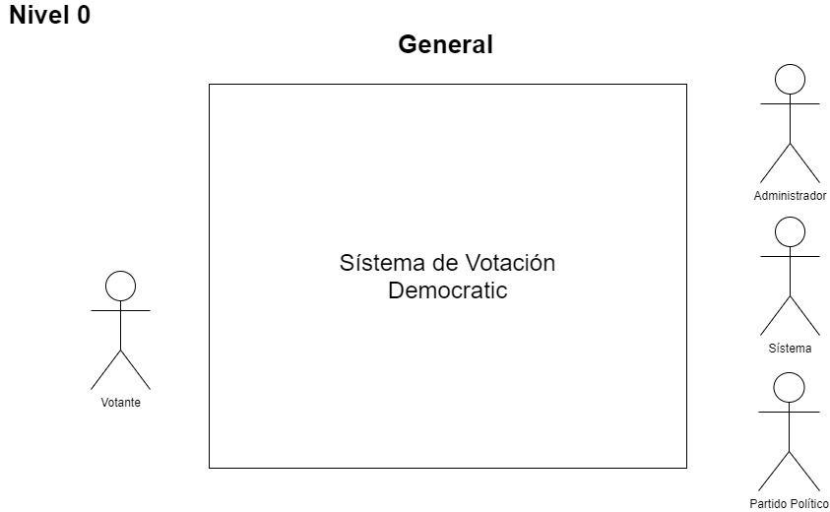

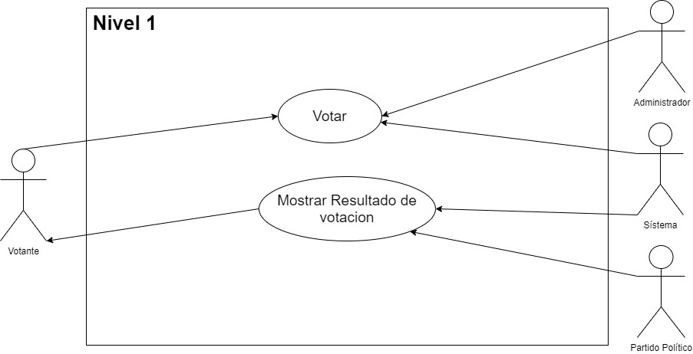

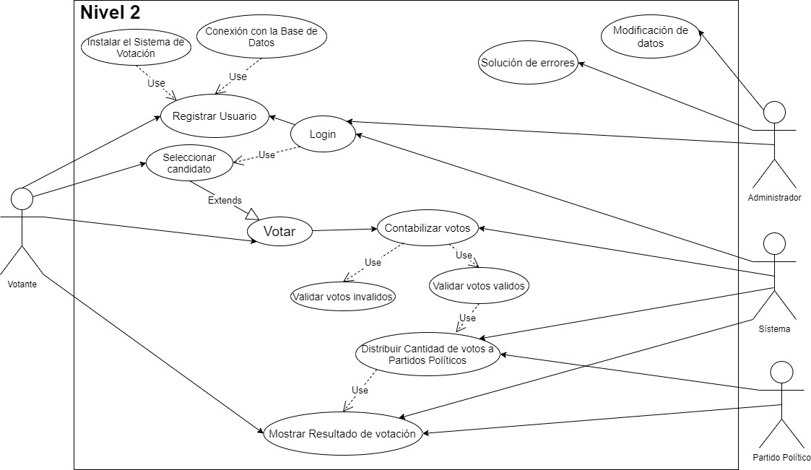

## **Login**

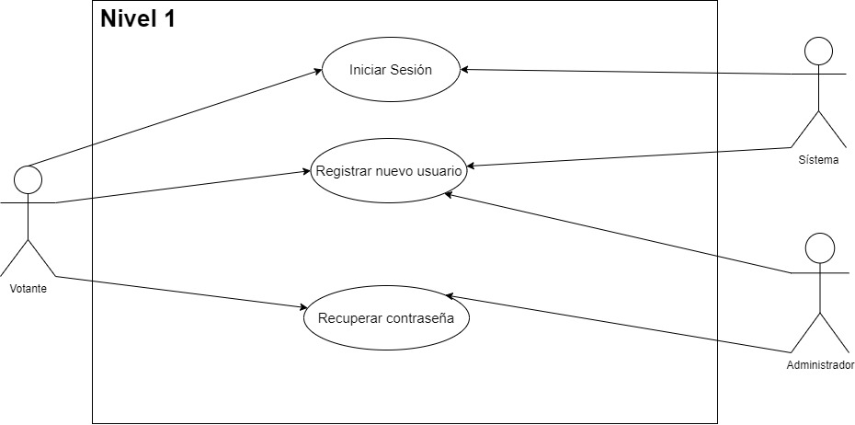

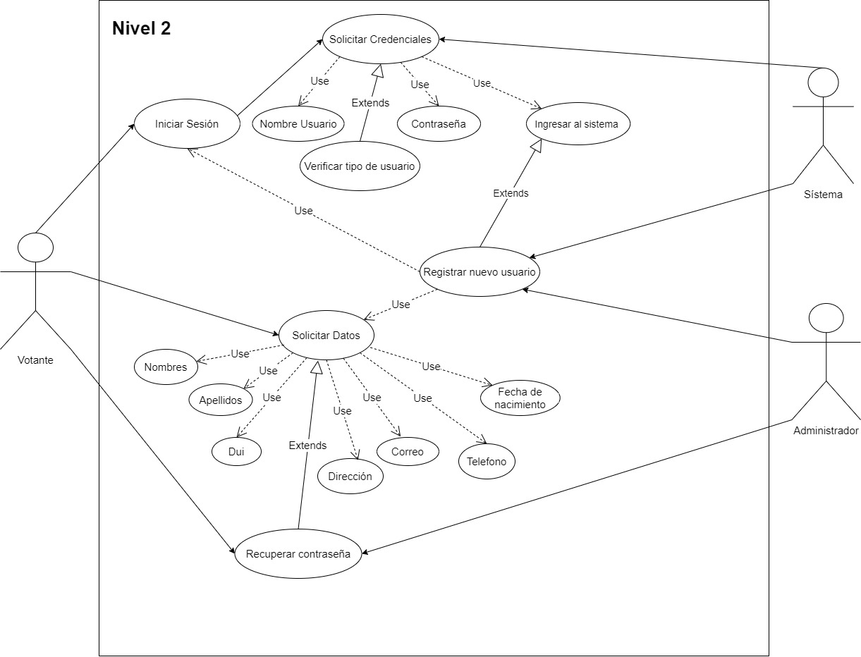

## **Votar**

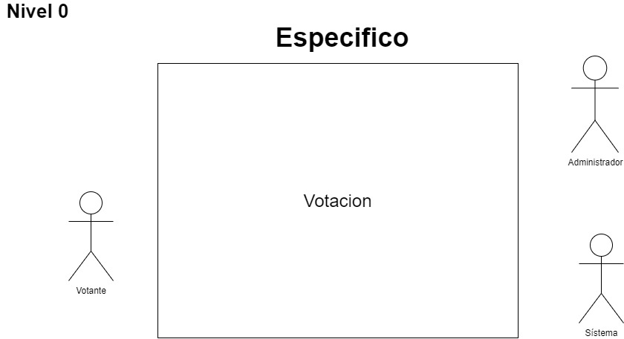

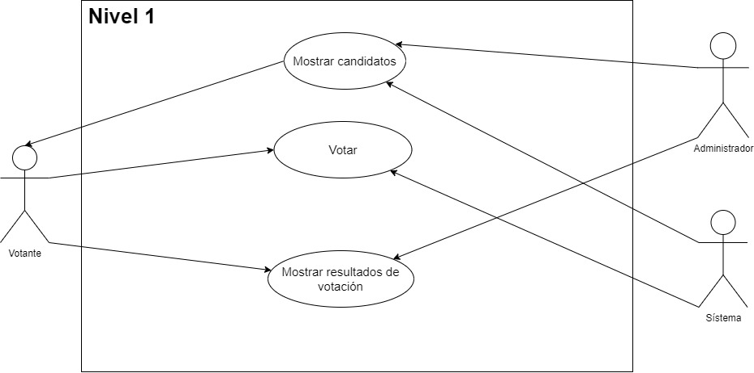

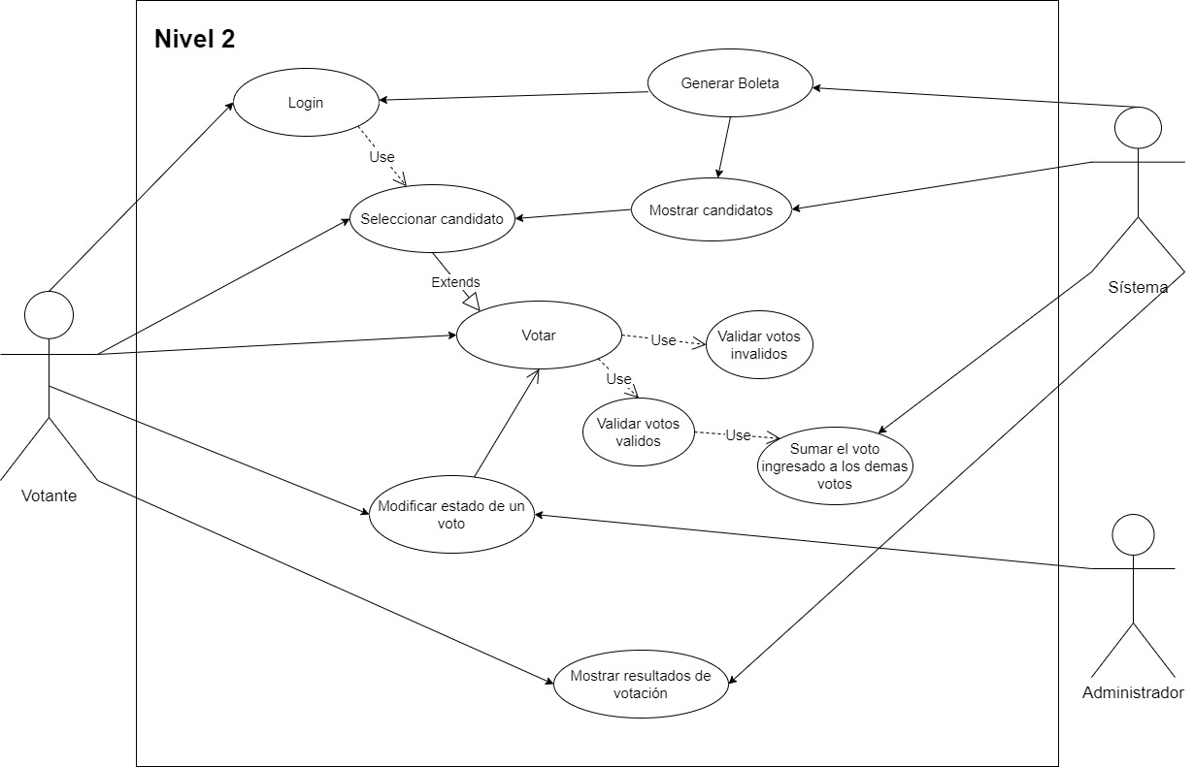

## **Contabilización de votos**

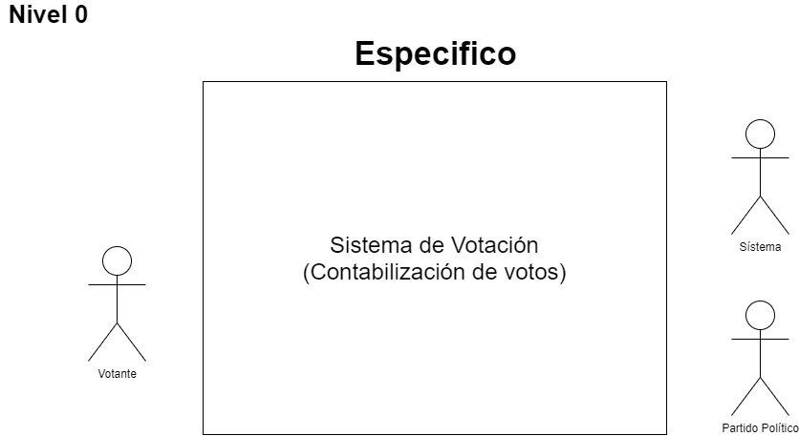

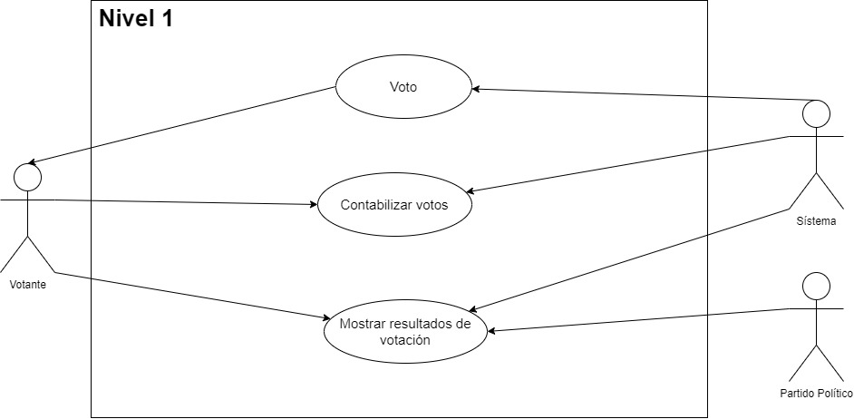

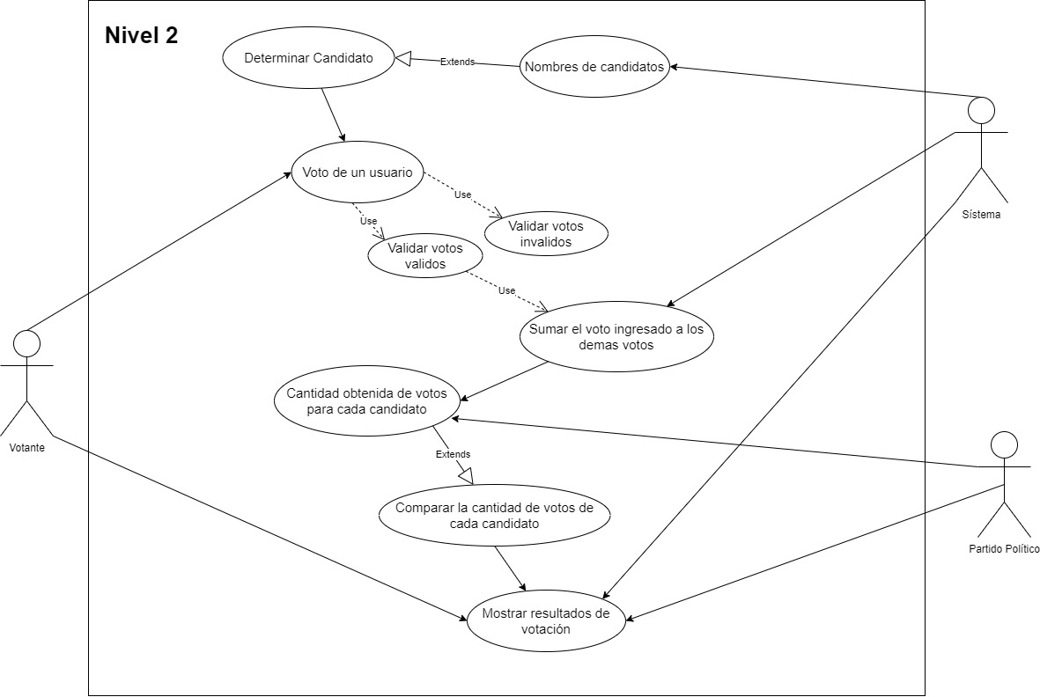

# **Bibliografía**

*Beinformatic*. (28 de febrero de 2017). Obtenido de http://federw0.blogspot.com/2017/02/diferencia-al-encriptar-datos-con-md5-y.html

Guinea, J. (Dirección). (11 jul. 2019). *C# - Validación de Login por niveles de usuario* [Película].

Jackfiallos. (1 de Mayo de 2012). *QBIT*. Obtenido de Encriptar cadenas utilizando MD5, SHA o SHA1 en SQL Server: http://qbit.com.mx/blog/2012/05/01/encriptar-cadenas-utilizando-md5-sha-sha1-en-sql-server/

Redondo, P. C. (12 de Octubre de 2017). *OpenWebinars*. Obtenido de https://openwebinars.net/blog/que-es-sql-injection/